Отчет о проведении всероссийской научно-практической конференции преподавателей и специалистов
«Современные проблемы автоматизации, роботизации и управления в технических, организационных, экономических системах»
29 марта 2024 г.

На машиностроительном факультете 29 марта 2024 г. на кафедре автоматизации производственных процессов (АПП) состоялась всероссийская научно-практическая конференция преподавателей и специалистов «Современные проблемы автоматизации, роботизации и управления в технических, организационных, экономических системах» в ходе которой было заслушано 15 докладов. С докладами выступили, и.о. зав. кафедрой, доц. Щербакова И. В., проф. Ситник С. М., маг. Медведева Ю. А., доц. Грибанов А. А., доц. Гаршина В. В., доц. Мещерякова А. А., проф. Барабанов В. Ф., доц. Поляков С. И., доц. Акимов В. И., доц. Полуказаков А. В., проф. Арапов Д. В., проф. Лапшина М. Л., проф. Стариков А. В., доц. Писарева С.В., доц. Евдокимова С. А., спец. Лаврик А. А., инж. Иванченко А. В.
В своем докладе Щербакова И.В. рассмотрела применение методов нечеткой логики в системах управления робототехническими комплексами с акцентом на возможности оптимизации управления и повышения адаптивности систем.
Проф. Ситник С.М. обсудил современные задачи теории операторного преобразования, включая их применение в автоматизированных системах управления и анализе динамических процессов.
В своем докладе Медведева Ю.А. и Грибанов А.А. представили анализ проблем автоматизации внутрицехового транспорта с акцентом на оптимизацию логистических процессов и повышение эффективности производства.
Доц. Гаршина В.В. рассмотрела применение методов обучения с подкреплением для имитационного моделирования поведения автономных агентов в бизнес-задачах, сфокусировавшись на возможностях улучшения стратегий принятия решений.
В своем докладе Мещерякова А.А. представила разработку автоматизированной системы управления мобильным роботом, включая вопросы программирования, навигации и взаимодействия с окружающей средой.
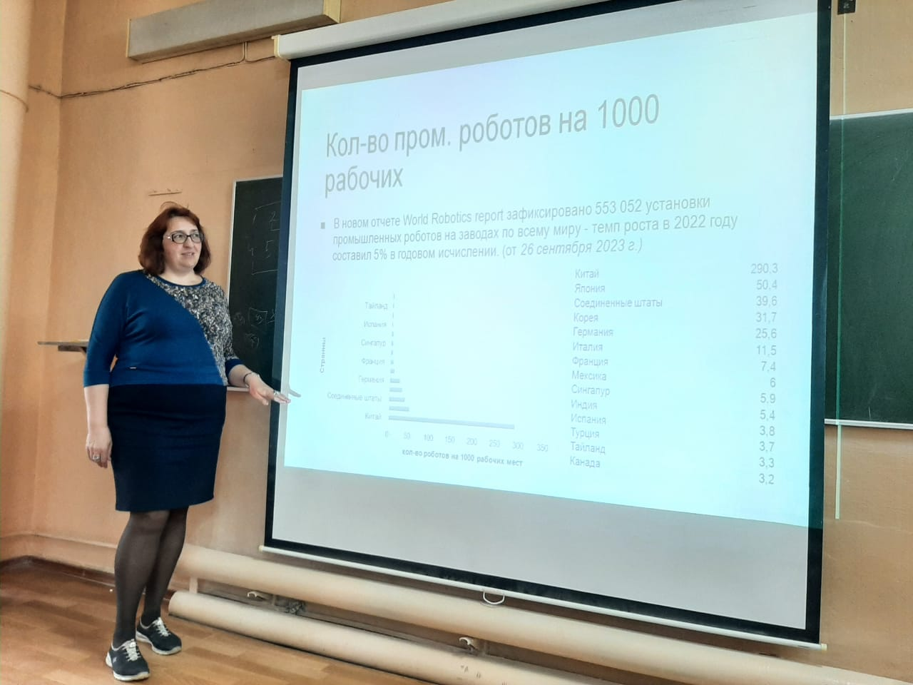
Проф. Барабанов В.Ф. рассмотрел разработку электронных устройств с использованием языка VERILOG, обсудив применение данной технологии в проектировании и тестировании цифровых систем.
Поляков С.И., Акимов В.И. и Полуказаков А.В. представили доклад об управлении объектами "умного дома", включая вопросы автоматизации, безопасности и энергоэффективности.
Проф. Арапов Д.В. обсудил математическое обеспечение автоматизированной системы процесса хранения сахарной свеклы, включая вопросы моделирования, оптимизации и контроля процесса.
В своем первом докладе Лапшина М.Л. представила автоматизацию инструментария экспертных оценок при проектировании информационной системы, а во втором – использование алгоритмов замещения для моделирования поведения программ с учетом критерия качества.
Проф. Стариков А.В. рассмотрел основные понятия, возможности и особенности использования биометрических карт, сосредоточившись на аспектах их применения в современных системах безопасности и идентификации. 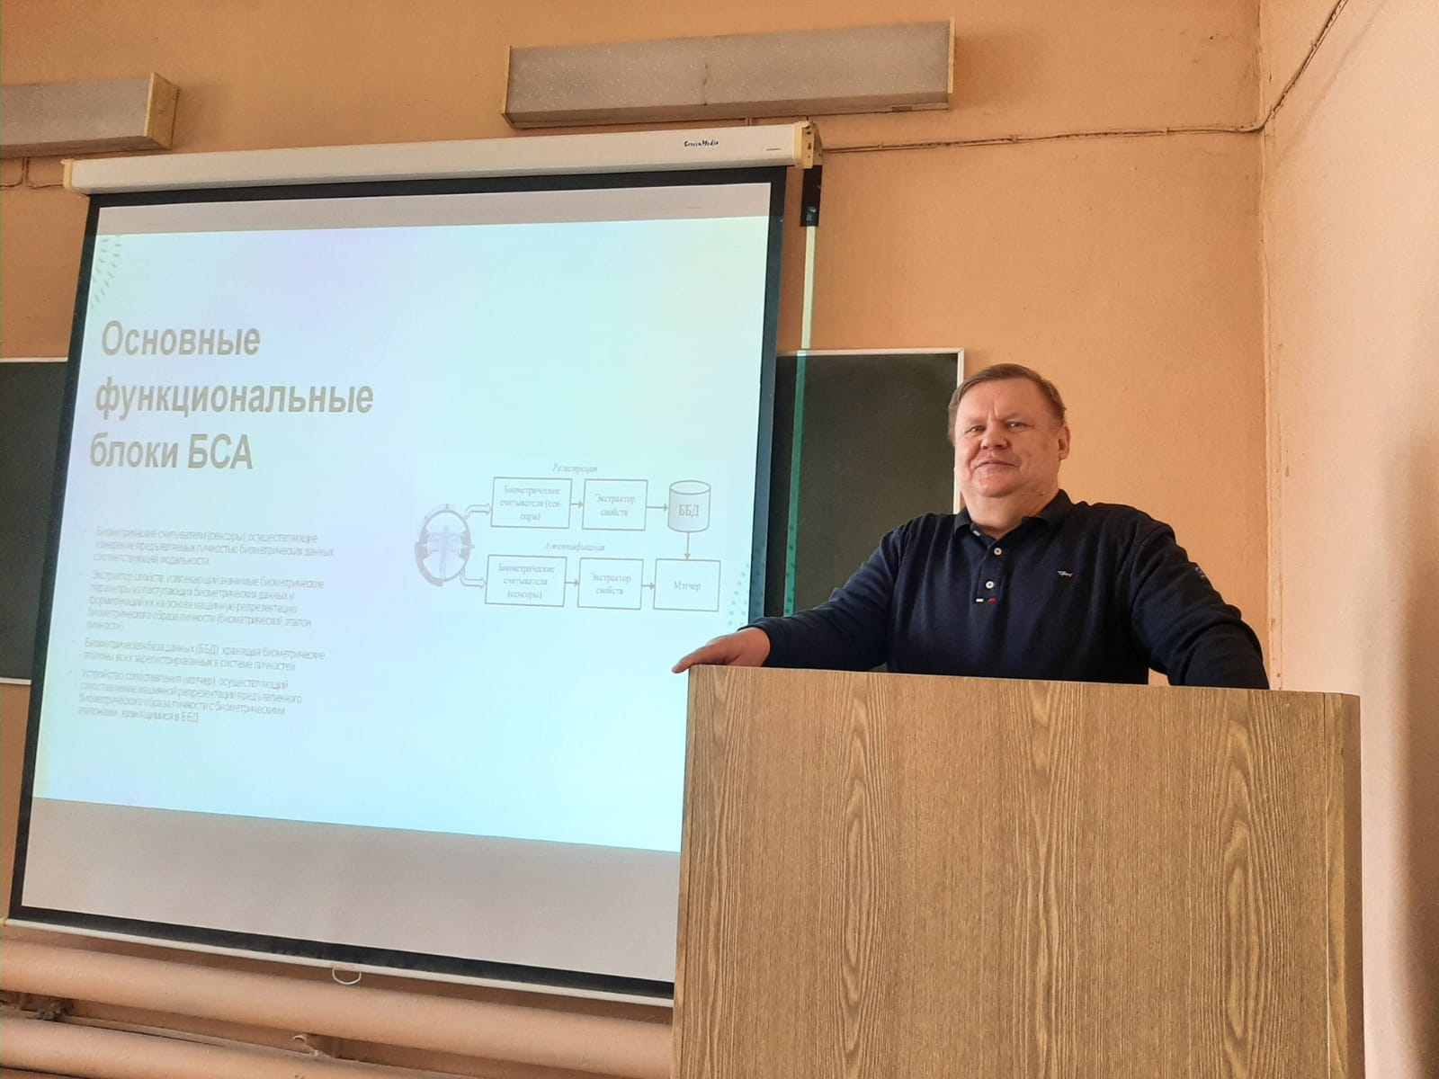
Результаты математического моделирования участка ремонта деталей мебели представлены в докладе Писаревой С.В.
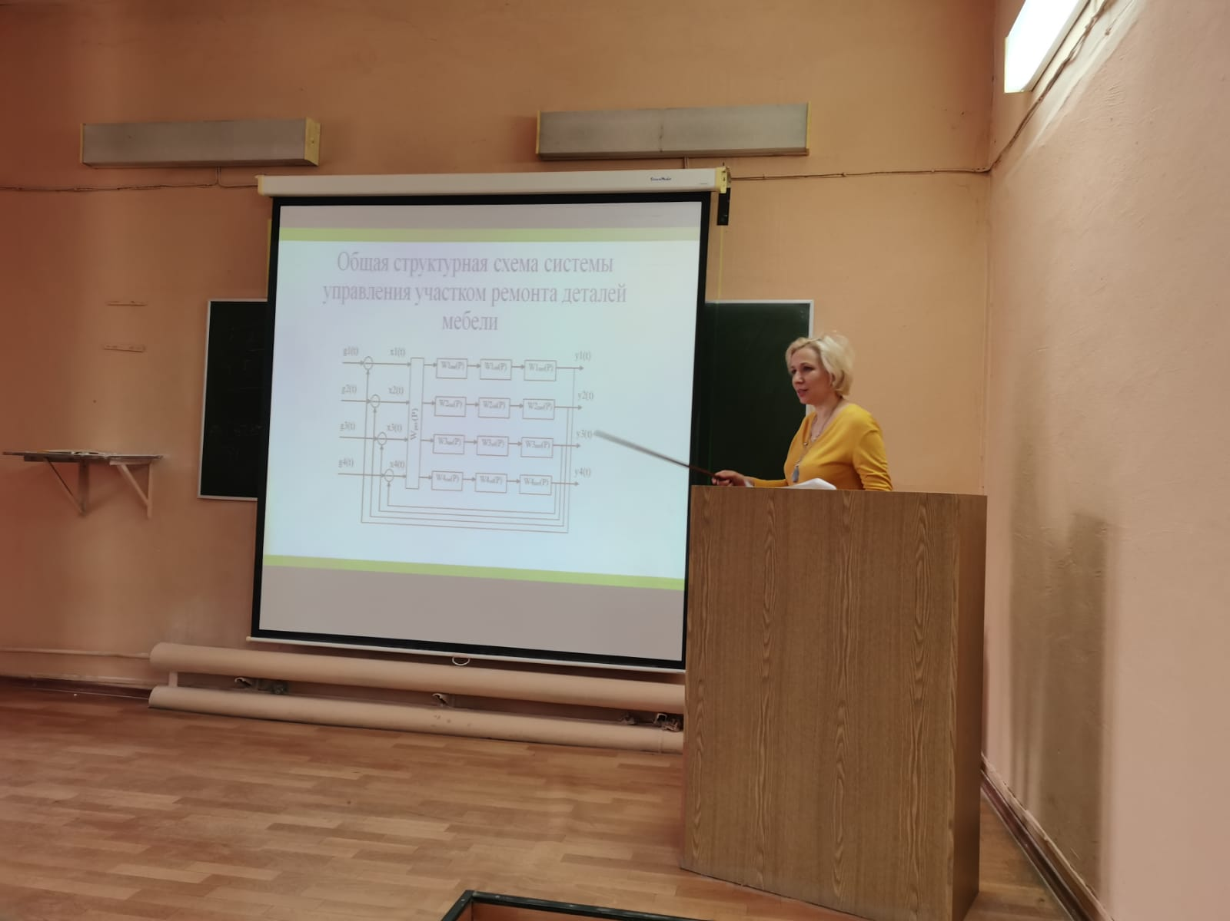
Доц. Евдокимова С.А. представила анализ применения методов искусственного интеллекта для автоматизации производственных процессов, с упором на возможности оптимизации производственных циклов и улучшения качества продукции.
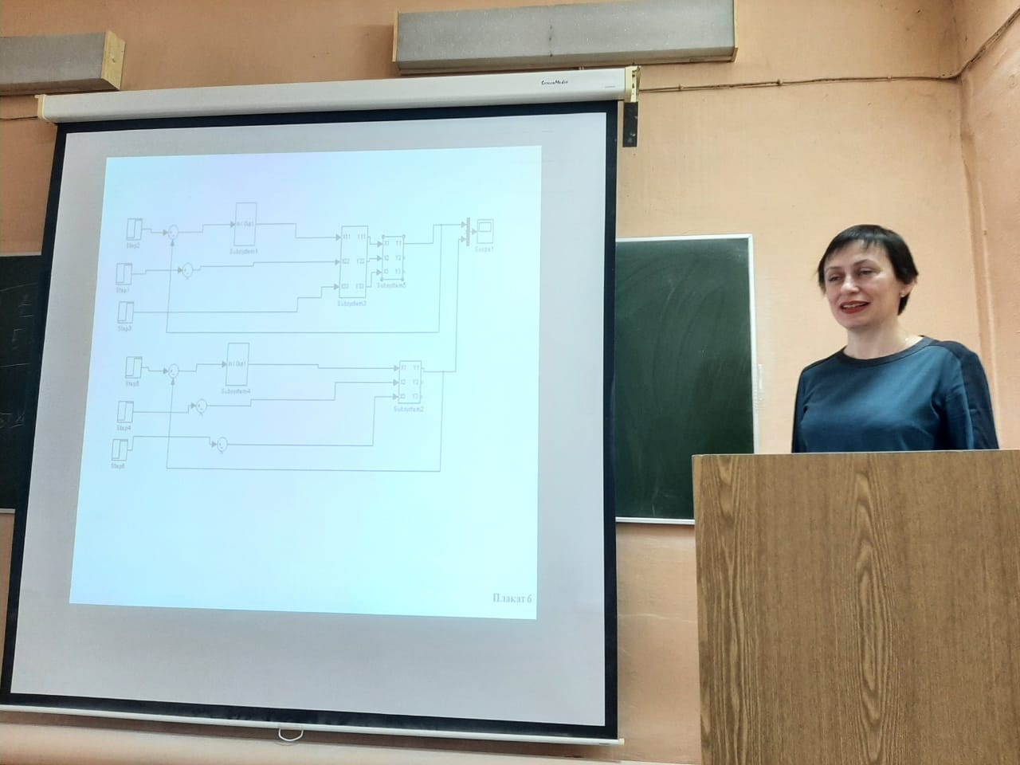
В своем докладе Лаврик А.А. и Грибанов А.А. представили исследование и разработку системы комплексной автоматизации котельной установки промышленного предприятия, с упором на повышение энергоэффективности и снижение эксплуатационных затрат.
Инж. Иванченко А.В. рассмотрел внедрение технологий машинного обучения в процесс автоматизированной обработки данных в ПАО Сбербанк, обсудив преимущества и вызовы данного подхода в современных информационных системах.
Следует отметить, что все представленные доклады соответствовали проблематике научного мероприятия.
В рамках конференции была реализована важная цель – обеспечить актуальное и полное информирование преподавателей о передовых подходах, методах и техниках, используемых в моделировании и автоматизации технологических процессов и производств. Доклады охватили широкий спектр областей научных исследований и практического применения, включая как технические, так и организационно-экономические стороны.
Представленные материалы и доклады соответствовали не только тематике мероприятия, но и были информативными, предоставляя преподавателям и специалистам ценные знания и практические инструменты для дальнейшего развития и применения в своей работе, что будет способствовать улучшению качества обучения и профессиональной подготовки кадров в области автоматизации и управления, и являться важным фактором для развития современной науки и техники.
Таким образом, всероссийская научно-практическая конференция преподавателей и специалистов «Современные проблемы автоматизации, роботизации и управления в технических, организационных, экономических системах» стала не только площадкой для обмена знаниями и опытом, но и эффективным инструментом для повышения осведомленности и компетенций в области моделирования и автоматизации технологических процессов, что отражает ее важность в научном и образовательном сообществе.

